AIイラスト - キャラクター、衣装、コスプレ
位置:
キャラクターや衣装のプロンプトは、通常メタデータタグの後に配置します。
まず、キャラクターの人数を記述します：例 1girl, 2girls, 1girl and 1 boy, 2girls and 1boy
次に、キャラクター間のインタラクションを記述します：例 2girls, holding hands; 1girl and 1boy, walking together; ...

キャラクターの特徴:
Animaでは、特定の作品のキャラクターやその複数の衣装を描くために、標準的なキャラクター特徴タグを使用する必要があります。具体的な特徴タグは以下のサイトで検索できます：https://animadex.net/?mode=characters
別の衣装を描く場合は、https://prompt.newzone.top/zh などのタグ集約サイトで衣装タグを探すことをお勧めします。
例:
nice nature \(umamusume\), umamusume
基本キャラクタータグ

nice nature \(casual\) \(umamusume\), umamusume, 1girl, horse_ears, animal_ears, horse_girl, twintails, shirt, brown_eyes, ear_covers, solo, brown_hair, horse_tail, multicolored_hair, tail, breasts, streaked_hair, skirt, red_hair, white_shirt
デフォルト勝負服タグ
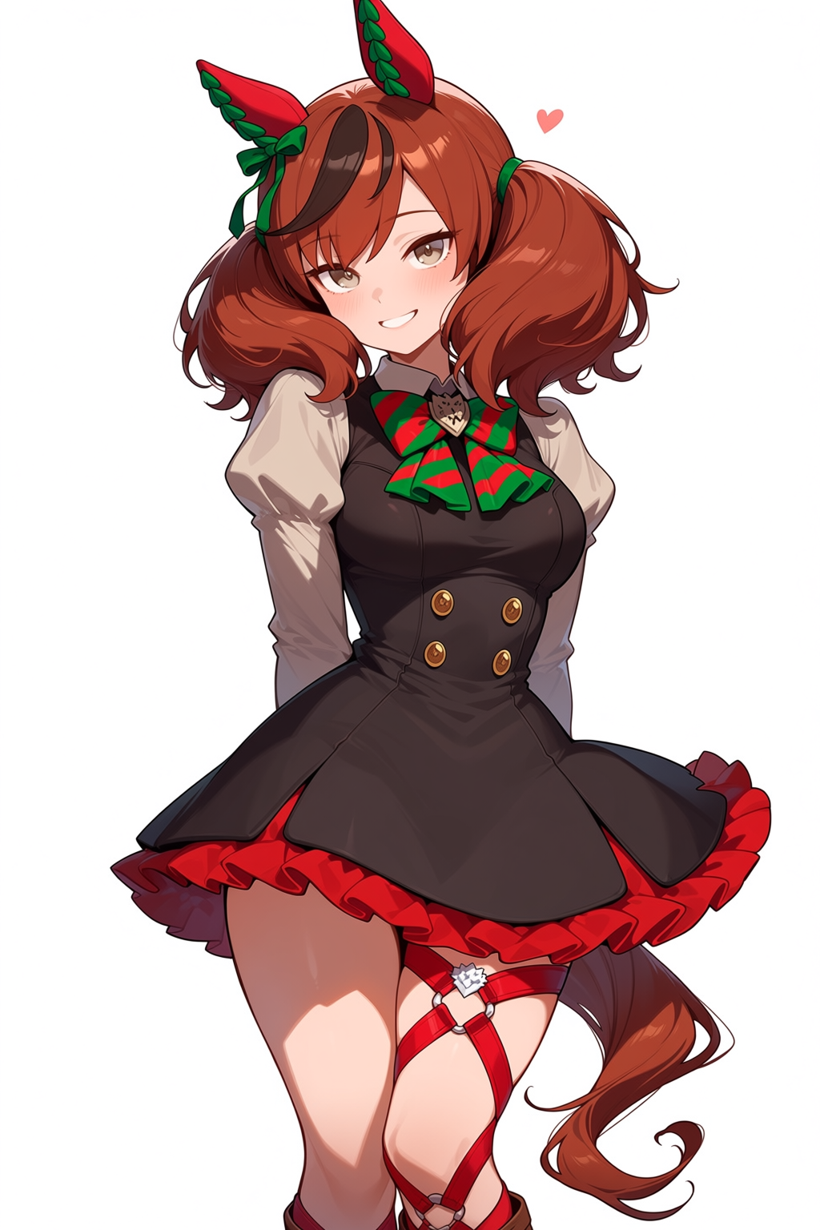

nice nature \(run&win\) \(umamusume\), umamusume, 1girl, horse girl, horse ears, horse tail, brown eyes, brown hair, streaked hair, medium hair, ponytail, navel, white skirt, blue jacket, white shirt, open jacket, cheerleader, midriff, cheerleader, crop top, pom pom \(cheerleading\)
チアリーダー勝負服タグ
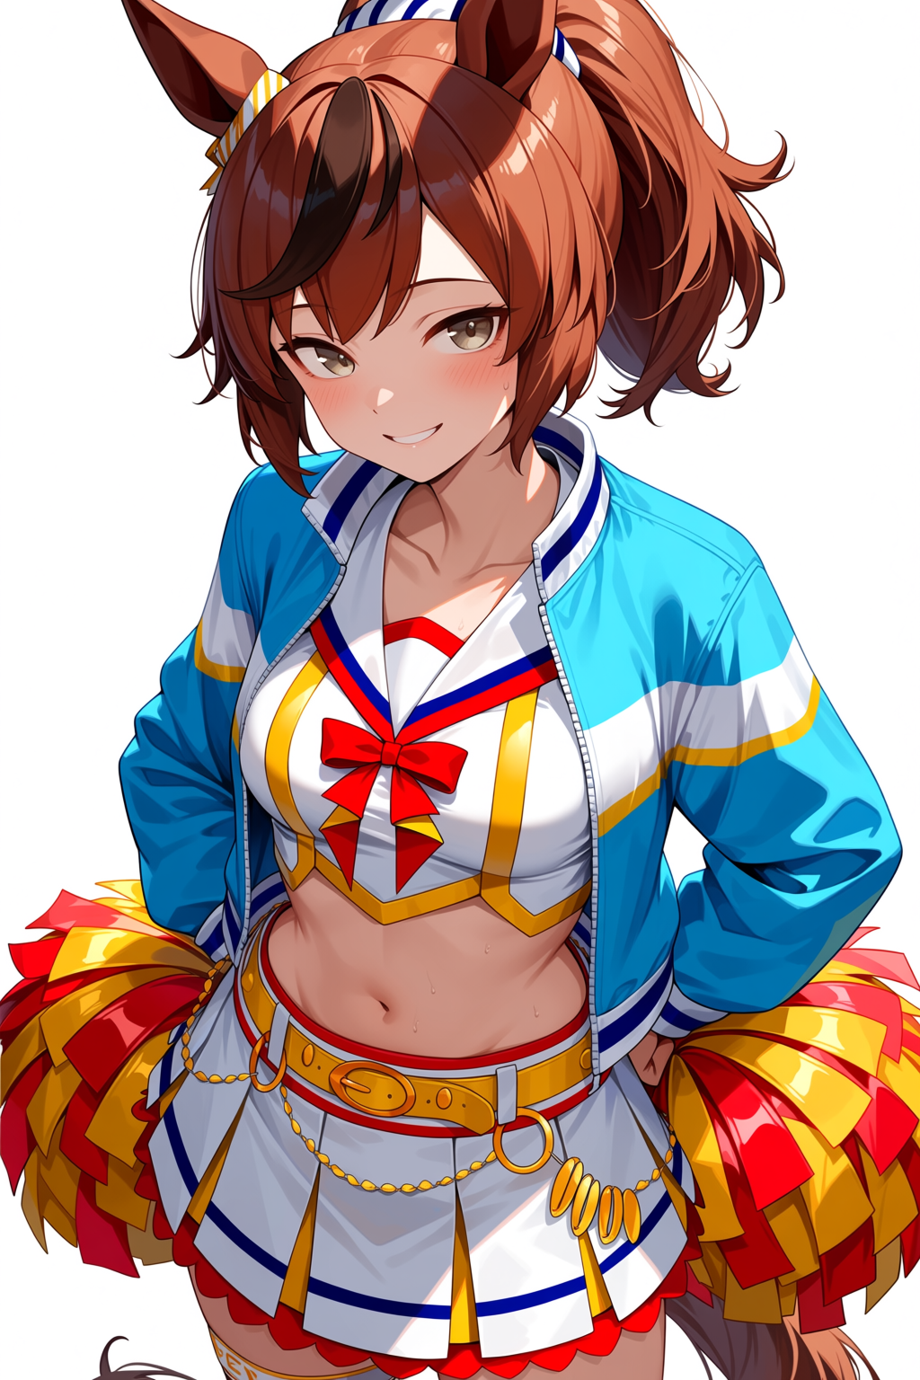

nice nature \(converging wishes\) \(umamusume\), umamusume, 1girl, horse girl, horse ears, horse tail, ear covers, brown eyes, hair between eyes, official alternate hairstyle, long hair, red hair, brown hair, streaked hair, medium hair, hair ornament, medium breasts, green kimono, striped kimono, kimono, striped clothes, green kimono, long sleeves, wide sleeves
正月勝負服タグ
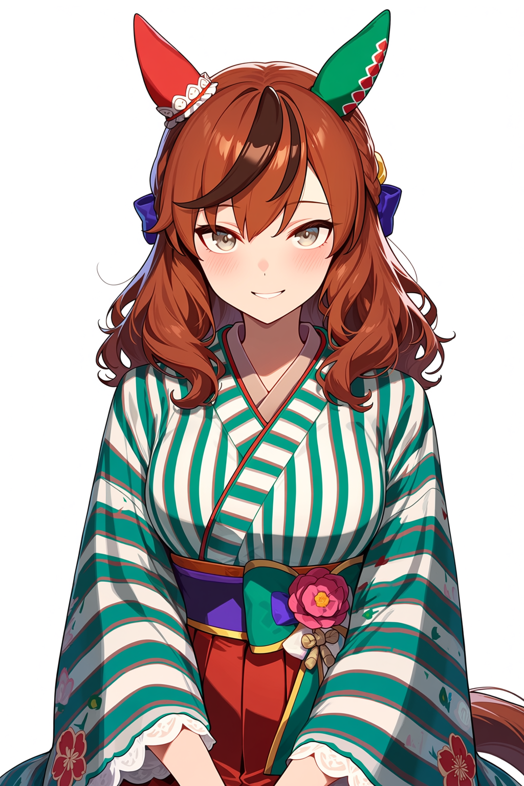

Animaは特定のキャラクターのコスプレ（あるキャラクターが別のキャラクターの服を着る）も簡単に描くことができます。
具体的な操作方法は以下の通りです：
まずメインキャラクター名を描き、キャラクター名のタグのみを残します；次にコスプレさせたいキャラクター名を描き、その名前の後に(cosplay)を付け、続いてコスプレ衣装のタグを詳細に描写します。
例：king halo が silence suzuka の水着を着ているコスプレを描く：
1girl, king halo \(umamusume\), umamusume, silence suzuka \(emerald on the waves\) \(cosplay\), hair flower, navel, bare shoulders, necklace, bracelet, navel, bracelet, necklace, hair ornament, bare shoulders, blue sarong, aqua bikini, collarbone, braided bun, garter jewelry, armlet,
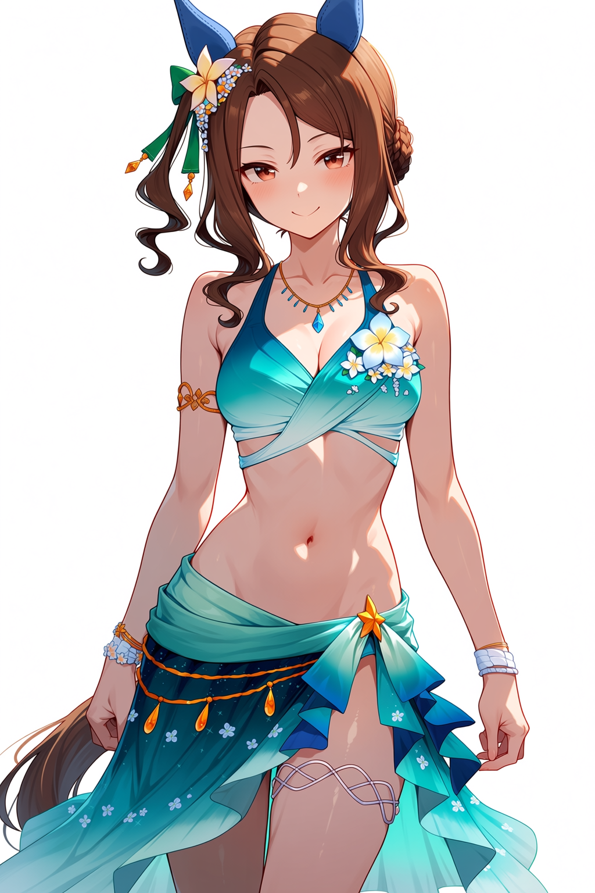

silence suzuka が king halo のウェディングドレスを着ているコスプレを描く：
1girl, silence suzuka \(umamusume\), umamusume, king halo \(evergreen identity\) \(umamusume\)(cosplay), single ear cover, white dress, elbow gloves, white gloves, wedding dress, bare shoulders, necklace, bride
